|  |  |  |
| --- | --- | --- |
| **#** | **Функция** | **Описание** |
| 1. | Регистрация пользователя | Регистрация на платформе для получения логина и пароля от АРМ MultiSimBox. |
| 2. | Аутентификация пользователя | Аутентификация должна поддерживать как локальные учетные записи, так и записи в AD. |
| 3. | Авторизация пользователя | Выдача прав должна выдаваться на основе ролевой политики. |
| 4. | Логирование техническое | Сбор технической статистики по использованию АРМ MultiSimBox (время отклика, доступность, размер БД и т.д.) с иcпользованием протокола и службы syslog. |
| 5. | Логирование пользовательское | Сбор информации по деятельности пользователей в АРМ MultiSimBox. |
| 6. | Получение информации по SIM | Получение информации по SIM картам согласно выданных прав. |
| 7. | Изменение информации по SIM | Изменение информации по SIM картам согласно выданных прав, с последующей отправкой данных в ЛК Мобильного оператора. |
| 8. | Внесение дополнительной информации | Возможность внесение дополнительной информации в структурированные поля в разрезе каждой SIM. |
| 9. | Создание правил автоматических действий | Возможность создание правил по автоматическим действиям, при наступлении условий, которых Аналитический блок производит заложенные действия. |
| 10. | Формирование отчетов | Формирование отчетов как заранее сконфигурированных, так и созданных при помощи конструктора. |
| 11. | Уведомления | Процесс сообщения пользователям о событиях |

* 1. **Функциональные требования (сопровождение АРМ MultiSimBox):**
     1. Блок управления пользователями, группами, правами:
        1. **Группы пользователей:** Пользователи делятся на группы.
           + Первая группа – «Администраторы» – имеет неограниченные права, доступ в панель настроек, отправку уведомлений.
           + Вторая группа - «Старший оператор SIM» -имеет полный доступ ко всем SIM картам как на чтение, так и на внесение изменение. Может осуществлять выгрузку отчетов, читать и редактировать правила в блоке аналитики.
           + Третья группа – «Оператор SIM» имеет полный доступ ко всем SIM картам как на чтение, так и на внесение изменение. Может осуществлять выгрузку отчетов, читать правила в блоке аналитики.
           + Четвертая группа – «Пользователи». имеет доступ на чтение ко всем SIM. Может осуществлять выгрузку отчетов.
           + Четвертая группа – «Гости» (по умолчанию деактивирована).

Группы применяются – при заведении пользователей, при распределении выездов и отправке почтовых уведомлений.

Должна быть возможность добавлять/удалять группы.

В свойствах групп должны быть следующие возможности:

* Активировать/деактивировать группу;
* Добавлять/убирать отдельные права;
* Добавлять/удалять отдельных пользователей;

* + - 1. **Распределение прав по ролям:**

|  |  |  |  |  |  |
| --- | --- | --- | --- | --- | --- |
|  | **Администратор АРМ MultiSimBox** | **Старший оператор SIM** | **Оператор SIM** | **Пользователь** | **Гость** |
| **Регистрация пользователей** | + | - | - | - | - |
| **Прикрепление пользователя к группе** | + | - | - | - | - |
| **Редактирование групп** | + | - | - | - | - |
| **Доступ к SIM на изменение (API)** | + | + | + | - | - |
| **Доступ к Заявкам** | + | + | + | - | - |
| **Доступ к SIM на чтение** | + | + | + | + | - |
| **Доступ к Аналитическому блоку на изменение** | + | + | - | - | - |
| **Доступ к Аналитическому блоку на чтение** | + | + | + | - | - |
| **Доступ к отчетам на изменение** | + | + | - | - | - |
| **Доступ к отчетам на чтение** | + | + | + | + | - |

* + - 1. **Регистрация пользователей этапы:**

Регистрация производится через ручное заведение Администратором учетной записи пользователя с заполнение обязательных полей:

* + - * + Типа аутентификации локальное/LDAP.
        + Логин.
        + Пароль (если выбран тип LDAP поле неактивно).
        + E-mail.
        + Группа пользователей.
    1. **Логирование:** в системе ведется запись событий, позволяющее оперативно ответить на вопросы состояния системы и процессы, происходящие в ней. Логирование содержит следующие виды:
       1. Техническое – используя внутренние ресурсы ОС Linux логирование организованно с использованием протокола и демона syslog, где фиксируются данные, которые используются АРМ MultiSimBox.
       2. Пользовательское – в платформе организована возможность видеть какие действия производит сотрудник с обязательными полями:
* - дата время события;
* - под какой учетной записью производились действия;
* - тип действия (создание, удаление, изменение);
* - объект над которым производились действия;
  + 1. **Управление SIM пользователями:** 
       1. Целевой метод управления (API): пользователь, обладающий надлежащими правами, может самостоятельно активировать/деактивировать SIM карту на панели описанной в п.7.4-2., данная кнопка присутствует если настроено взаимодействие по API между АРМ SIM и ЛК Мобильного оператора.
    2. **Аналитический блок:** блок, отвечающий за автоматическоевыполнение задач по заданным условиям.
       1. Поля у задачи:
          - Номер задачи;
          - Статус (активна/деактивирована);
          - Дата время начала действия задачи;
          - Периодичность выполнения задачи;
          - Дата время окончания действия задачи (если не заполнена, то бессрочно);
          - Наименование задачи;
          - Описание задачи;
          - Условие срабатывания триггера;
          - Действия при срабатывании триггера;
          - Отправка и получатели уведомлений;
          - Результат отработки отчёта (ОК/Error)
       2. Предустановленные задачи, периодичность каждые 24 часа, предварительно деактивированы:
          - Деактивация Активных SIM установленных на не рабочих объектах.
          - Деактивация Активных SIM у которых дата активации больше 25 дней с текущего момента и не прикреплены ни к какому объекту.
          - Деактивация Активных SIM ICCID IMIE модема которых отличается IMIE модема проданного оборудования.
          - Деактивация Активных SIM у которых геопозиция расположения SIM изменилась более чем на 1 км. (при работе от двух сотовых операторов правило срабатывает при логическом “И”) И статус объекта «Подключен».
    3. **Формирование отчетов**. В АРМ MultiSimBox должны быть ряд предустановленных отчетов. Формирование отчетов не должно ощутимо влиять на работоспособность системы, если выборка данных слишком большая, данное задание должно формироваться как «отсроченное» задание. Администратор может создавать новые отчеты используя SQL запросы.
       1. Предустановленные отчеты:
          - Агрегированные данные по израсходованному траффику за определённый период по определенному оператору, определенному тарифу.
          - Данные по израсходованному траффику за определённый период по определенному оператору, определенному тарифу в разрезе каждой sim.
    4. **Уведомления**: механизм дополнительно уведомления пользователей о событиях, происходящих в системе. Уведомления производятся через e-mail.
       1. Список событий для фиксации уведомлений:

Результат отработки правила в Аналитическом блоке.

Новая информация в разрезе созданной заявки.

## Визуализация:

## Общий вид:

* + 1. Верхняя панель в АРМ MultiSimBox единая для всех и содержит в левой части кнопку скрывания меню и разворачивания во весь экран, в центре эмблему и слоган, в правой части наименование профиля пользователя.
    2. Левая часть содержит скрывающую панель, в которой отображаются пункты меню при наличии прав их использования у пользователя:
       1. Администрирование;
       2. Аналитический блок;
       3. SIM-карты;
       4. Отчеты;
  1. **Первоначальной страницей является** **Рабочий Стол (Dashboard)** который содержит определенную сжатую информацию.
     + 1. Рабочий Стол Администратора должен содержать блоки информации:
          - Состояние синхронизации с внешними системами;
       2. Рабочий стол Пользователя должен содержать информацию в графическом виде:
          - Количество SIM-карт по мобильным операторам
          - Количество SIM-карт по статусам
          - Иная информация, которую согласуют Исполнитель и Заказчик;
  2. **Аналитический блок табличная форма:** способ отображения задач списком. Имеется кнопка «Создать задачу». Список полей настраиваемый-каждый пользователь может менять настройки отображения, сортировки, порядка и фильтрации столбцов.
     + 1. Список полей:
          - Номер задачи – по умолчанию;
          - Статус (активна/деактивирована) – по умолчанию;
          - Дата время начала действия задачи – по умолчанию;
          - Периодичность выполнения задачи – периодичность;
          - Дата время окончания действия задачи (если не заполнена, то бессрочно);
          - Наименование задачи – по умолчанию;
          - Результат отработки отчёта (OК/Error) – по умолчанию
          - Переход в задачу – по умолчанию;
          - Управление задачей – по умолчанию;
          - Описание задачи;
          - Условие срабатывания триггера;
          - Действия при срабатывании триггера;
          - Отправка и получатели уведомлений;

Имеется возможность «проваливаться» в каждую задачу. В настройках формы имеется возможность настройки отображения количества задач на одном листе. Также должна быть возможность экспорта списка в файлы формата csv, pdf, xls.

*Визуальный пример:*

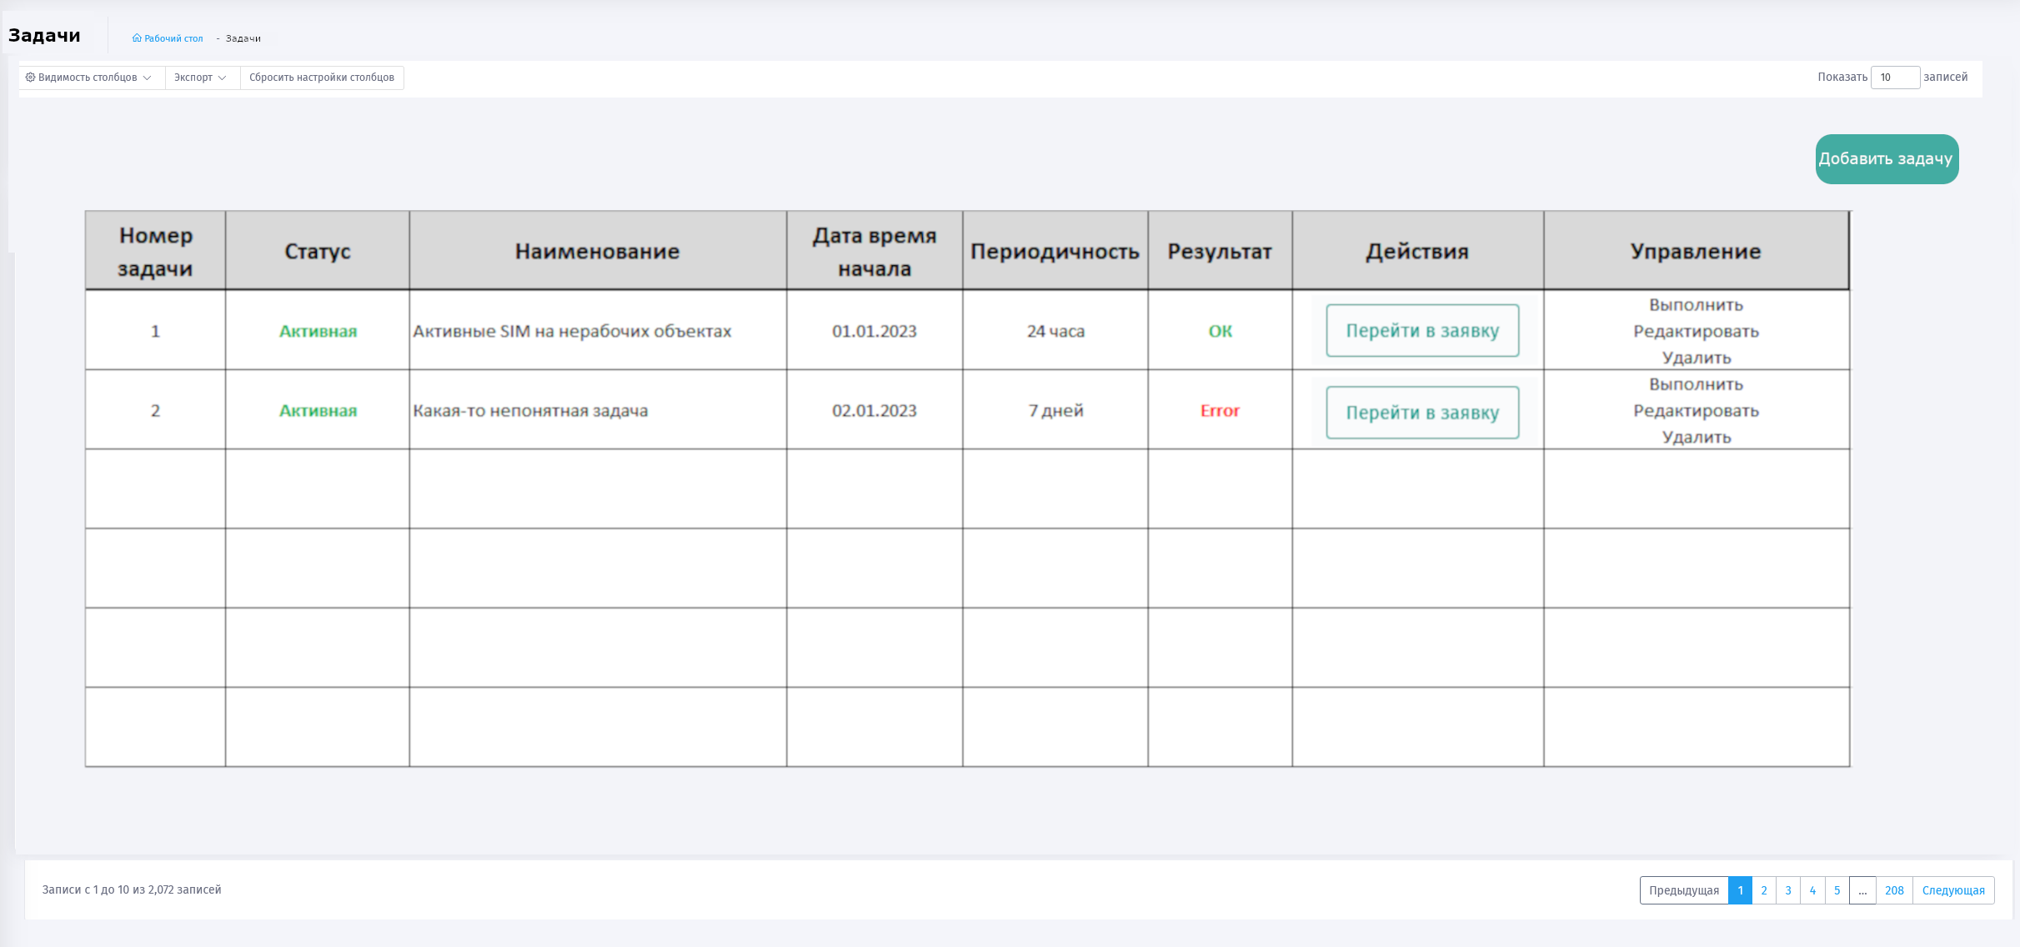

* + - 1. **Аналитический блок индивидуальная форма задачи:** индивидуальная форма задачи должна содержать все перечисленные в п.1 поля с учетом:
         * поле «Условие срабатывания триггера» имеет конструкторский тип, который позволяет отбирать определенные поля, а также фильтровать их;
         * поле «Действия при срабатывании триггера» должно иметь два поля активировать и деактивировать SIM-карту или ничего не делать;
         * поле «отправить отчет» - позволяет отправить отчет по выборке срабатывания триггера
  1. **SIM-карты табличная форма:** способ отображения SIM-карт списком с возможностью в правой части видеть более подробное описание. Список полей настраиваемый-каждый пользователь может менять настройки отображения, сортировки, порядка и фильтрации столбцов. В настройках формы имеется возможность настройки отображения количества SIM-карт на одном листе. Должна быть возможность экспорта списка в файлы формата csv, pdf, xls.
     + 1. Список полей:
          - Выделить(check-box) – по умолчанию;
          - Мобильный оператор – по умолчанию;
          - DEF номер– по умолчанию;
          - ICCID – по умолчанию;
          - Статус SIM – по умолчанию;
          - Статус SIM (БДО) – по умолчанию;
          - Дата активации/деактивации;
          - Номер объекта, где установлено;
          - Адрес объекта, где установлено;
          - Статус объекта – по умолчанию;
          - Модель оборудования;
          - Доступность оборудования;
          - Показать описание – по умолчанию;

Имеется возможность фильтровать список по полям:

* + - * + DEF номер (частичное совпадение);
        + ICCID (частичное совпадение);
        + Мобильный оператор (выбор из списка);
        + Номер объекта (частичное совпадение);
        + Адрес объекта (частичное совпадение);
      1. Визуальный пример

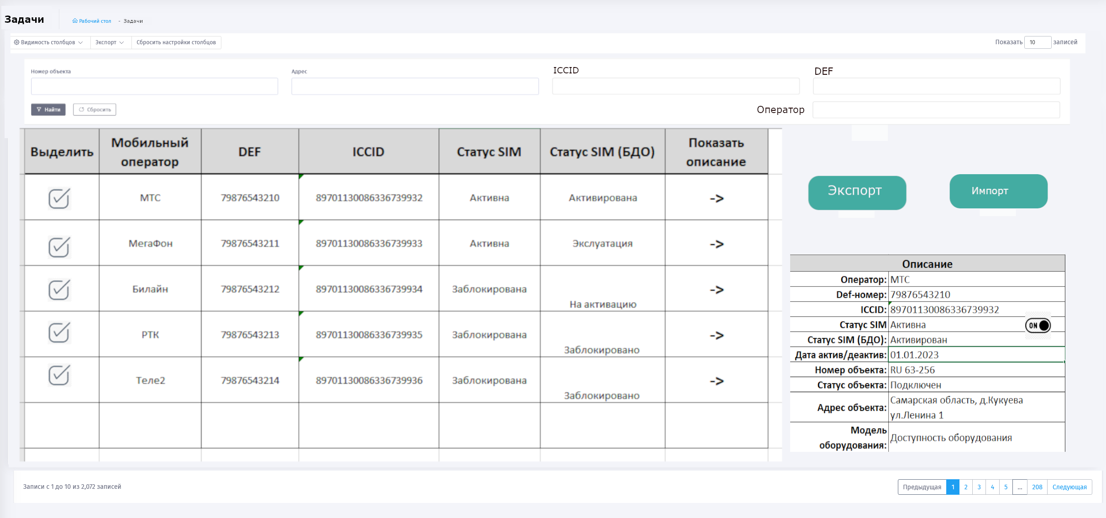

* + - 1. Возможности групповой работы с SIM – должна иметься возможность групповой работы с SIM картами (активация/деактивация) как на UI через фиксирование поля «выделить» и кнопок «Активация», «Деактивация». Также должна быть возможность изменений через импорт файла, где связующими данными являются ICCID или DEF номер.